Липецкий государственный технический университет
Факультет инженеров транспорта
Кафедра транспортных средств и техносферной безопасности

ЛАБОРАТОРНАЯ РАБОТА № 2
по безопасности жизнедеятельности
«Оценка загрязнённости воздушной среды вредными химическими веществами»

Студент Кондратьев С.Е.
Группа: ЭПМР-19-1
Руководитель
к.т.н., доцент Дмитриев С. А.

Цель лабораторной работы: освоение методики быстрого анализа содержания паров и газов химических веществ в воздухе рабочей зоны производственных помещений.

Таблица 1 – Результаты газоанализа
№  опыта | Загрязнитель (загрязнители) | Объем  воздуха  мл | Цвет индикатора |  | Фактическая концентрация,  мг/м³ | ПДК,  мг/м³
№  опыта | Загрязнитель (загрязнители) | Объем  воздуха  мл | до анализа | после  анализа | Фактическая концентрация,  мг/м³ | ПДК,  мг/м³
1 | Аммиак | 30 | оранжевый | тёмно-синий | 250 | 20
2 | Окись углерода | 100 | белый | коричнево-зеленый | 250 | 20

Место для расчетов:

- Аммиак

С_{м} = 446,4∙С_{о} ∙М;

М = 17,03 г/моль;

С_{м} = 250 мг/м³;

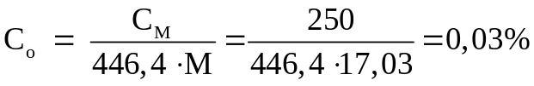.

2) Окись углерода

С_{м} = 446,4∙С_{о} ∙М;

М = 28,01 г/моль;

С_{м} = 437 мг/м³;

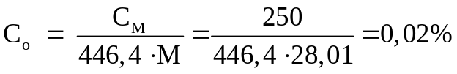

Оценка допустимости совместного присутствия в воздухе различных вредностей:

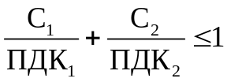;

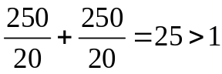 – не соблюдается.

Вывод

Исходя из проведенной оценки допустимости совместного присутствия в воздухе различных вредных веществ можно сделать вывод о том, что в емкостях с воздухом сильно превышена концентрация аммиака и окиси углерода (в 12,5 раза выше ПДК для каждого из данных веществ). Так как концентрация вредных веществ в воздухе рабочей зоны превышена более чем в 25 раз, то для данной рабочей зоны необходимо установить класс вредных условий труда 4 (опасные условия труда, на работника воздействуют вредные и (или) опасные производственные факторы, уровни воздействия которых в течение всего рабочего дня (смены) или его части способны создать угрозу жизни работника, а последствия воздействия данных факторов обусловливают высокий риск развития острого профессионального заболевания в период трудовой деятельности).
Для снижения концентрации вредных веществ в воздухе рабочей зоны можно использовать технологические процессы и оборудование, при которых вредные вещества либо не образуются, либо не попадают в воздух рабочей зоны (перевод производственных установок, при работе которых образуется значительное количество вредных веществ, на более чистые виды топлива: газообразное топливо, электричество). Также большое внимание следует уделить надежной герметизации оборудования, которая исключает попадание различных вредных веществ в воздух рабочей зоны или значительно снижает в нем концентрацию их. А для поддержания в воздухе безопасной концентрации вредных веществ стоит использовать различные системы вентиляции. Если перечисленные мероприятия не дают ожидаемых результатов, рекомендуется автоматизировать производство или перейти к дистанционному управлению технологическими процессами.

Список литературы

1. Оценка параметров метеоусловий и качества воздуха рабочей зоны производственного помещения: Методические указания к лабораторной работе / Составители: А.С. Бочарников, О.А. Бочарникова//Под ред. А.С. Бочарникова.-Липецк, ЛГТУ, 2009. - 25 с.
2. ГОСТ 12.1.005 – 88 Межгосударственный стандарт. ССБТ. Общие санитарно-гигиенические требования к воздуху рабочей зоны». (утв. и введен в действие Постановлением Госстандарта СССР от 29.09.1988.№3388) (ред. от 20.06.2000г).
3. СП 60.13330.2020. Отопление, вентиляция и кондиционирование воздуха.
4. Приказ Минтруда России от 19.04.2017. №371н. (Об утверждении Правил по охране труда при использовании отдельных видов химических веществ и материалов). (Зарегистрировано в Минюсте России 25.05.2017. №46835).
5. Лабораторный практикум А.С. Алёшин. Контроль за содержанием вредных и опасных примесей в воздухе производственных помещений. Лабораторный практикум. Воронеж: Воронежский политехнический институт. 1985, 75 С.

